Goku
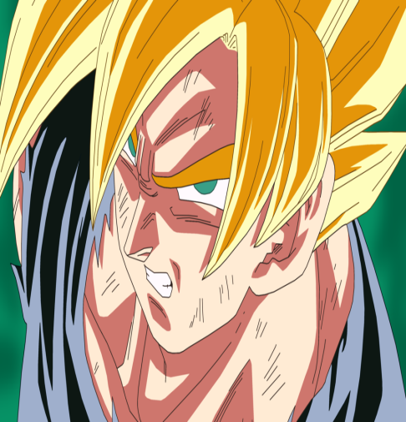
Goku es un personaje de una serie llama Bola de Dragon en esa serie tiene una esposa llamada Chichi que tienen un hijo que se llama Son gohan, el intenta ser como su padre
Son gohan con ocho años ya cosiguió ser super sayan .
Goku se murió tres o cuatro veces y a la cuarta muerte no pudo revivir
Goku tuvo unos cuantos enemigos fricher buu etc…
Cuando son gohan se hace mayor encuentra una novia que se llama Bidel hija de Super Satan son gohan tubo un hermano anomenado
Son goten que tenia un amigo que era el hijo de vegeta y bulba Son gohan tuvo una hija que se llamaba pam que era muy buena en artes marciales
La serie consiste que tienen que conseguir siete bolas de dragon para invocar a un dragon para revivir a alguien pero se les interponen enemigos por medio y eso hace que sea mas difícil.El dragon se llama sheren y te concede tres deseo

